UniPortfólio

Especificação de Caso de Uso: Gerenciar Meta

Versão <1.0>

Histórico da Revisão

|  |  |  |  |
| --- | --- | --- | --- |
| **Data** | **Versão** | **Descrição** | **Autor** |
| 10/04/2016 | 1.0 | Preenchimento Inicial | Erick Moraes |
| 14/09/2016 | 1.0 | Atualização das imagens do sistema | Erick Moraes |
|  |  |  |  |
|  |  |  |  |

Índice

1. Breve Descrição 4

2. Fluxo Básico de Eventos 4

2.1 Fluxo Básico – Cadastrar Meta 4

2.2 Fluxo Básico – Listar Meta 4

3. Fluxos Alternativos 4

3.1 Cadastrar Meta 4

3.1.1 Dados inválidos ao cadastrar meta 4

3.2 Listar Meta 4

3.2.1 Alterar meta 4

3.2.2 Cancelar alteração de meta 5

3.2.3 Dados inválidos ao alterar meta 5

3.2.4 Excluir meta 5

3.2.5 Cancelar exclusão de uma meta 5

3.2.6 Meta sendo utilizado por outro recurso 5

3.2.7 Visualizar meta 5

3.2.8 Botão “Novo” 5

4. Cenários Chave 5

4.1 Cenário de Inclusão 5

4.2 Cenário de Alteração 5

4.3 Cenário de Consulta 6

5. Condições Prévias 6

5.1 Login 6

6. Condições Posteriores 6

7. Requisitos Especiais 6

8. Informações Adicionais 6

Especificação de Caso de Uso: Gerenciar Meta

# Breve Descrição

Este caso de uso permite que o Gerente de Projetos consiga gerenciar as metas de um projeto da empresa. O agente neste caso de uso é o Gerente de Projetos.

# Fluxo Básico de Eventos

O caso de uso se inicia quando o Gerente de Projetos cadastra, altera ou exclui uma meta de uma empresa no sistema, acessando pelo menu: Cadastros > Meta.

## Fluxo Básico – Cadastrar Meta

O sistema apresenta uma tela listando todas as metas cadastradas e entra no seguinte fluxo:

O Gerente de Projetos clica no botão "Novo" dentro do menu "Meta".

1. O sistema exibe um formulário em branco com a opção "Ativo" marcado com o valor "Sim".
2. O Gerente de Projetos preenche o nome e a descrição da meta.
3. O sistema válida se todas as informações foram preenchidas corretamente e salva a nova meta.
4. O sistema volta para a tela de listagem de meta exibindo a seguinte mensagem em verde: "Registro criado com sucesso.".

## Fluxo Básico – Listar Meta

O sistema apresenta uma tela listando todas as metas cadastradas e entra no seguinte fluxo:

1. O Gerente de Projetos abre a tela de meta pelo menu Cadastros > Meta.
2. O sistema exibe a lista de todas as metas cadastradas no sistema.

# Fluxos Alternativos

Serão listados a seguir os comportamentos alternativos ao caso de uso Gerenciar Meta.

## Cadastrar Meta

Será apresentado o fluxo alternativo relacionado a funcionalidade de cadastrar meta.

### Dados inválidos ao cadastrar meta

Caso durante a execução do fluxo básico de "Cadastrar Meta", no momento de validação dos campos do formulário o campo com preenchimento incorreto ficará com a coloração vermelha, com um ícone de inválido ("X") e irá apresentar o erro logo abaixo do campo.

## Listar Meta

Será apresentado o fluxo alternativo relacionado à funcionalidade de listar meta.

### Alterar meta

1. O usuário localiza nas metas listadas a que deseja alterar.
2. Clica no botão que representa alteração (Ícone de lápis).
3. O sistema carrega o formulário com todos os campos de meta já preenchidos e livres para alteração.
4. O usuário altera os dados da meta.
5. O usuário clica no botão "Salvar".
6. O sistema valida todas as informações.
7. O sistema redireciona para a página de listagem de metas exibindo uma mensagem em verde escrito: "Registro alterado com sucesso.".

### Cancelar alteração de meta

Caso no fluxo alternativo “Alterar meta” o usuário cancele a operação o sistema irá redirecionar o usuário para a tela de listagem de meta.

### Dados inválidos ao alterar meta

Caso durante a execução do fluxo alternativo "Alterar meta", no momento de validação dos campos do formulário o campo com preenchimento incorreto ficará com a coloração vermelha, com um ícone de inválido ("X") e irá apresentar o erro logo abaixo do campo.

### Excluir meta

O usuário busca dentro da listagem de metas a que o mesmo deseja excluir. Clica no botão referente à exclusão (Ícone de lixeira), o sistema então irá solicitar confirmação, verifica se existe algum recurso que utiliza a meta escolhida, então caso tudo de certo o recurso é excluído sem possibilidade de retorno.

### Cancelar exclusão de uma meta

Caso no fluxo alternativo "Excluir meta" o usuário cancele a exclusão o sistema irá fechar a janela auxiliar não excluindo o registro.

### Meta sendo utilizado por outro recurso

Caso o sistema no momento da exclusão de uma meta verifique que a meta selecionada já foi utilizada por algum outro recurso ele volta para a tela de listagem de metas e apresenta a seguinte mensagem em vermelho: "Falha ao excluir registro, ele está sendo utilizado por outro recurso.".

### Visualizar meta

O usuário busca dentro da listagem de metas a que deseja visualizar e então clica no botão referente à visualização (Ícone de olho), então o sistema irá abrir um formulário preenchido com todas as informações daquele registro.

### Botão “Novo”

Caso o usuário clique no botão "Novo", o sistema irá redirecionar o usuário para a tela de cadastro de meta.

# Cenários Chave

## Cenário de Inclusão

O cenário de inclusão será feito quando o Gerente de Projeto acessar a página de cadastro de metas do sistema e deverá preencher as informações necessárias para a realização do cadastro.

## Cenário de Alteração

O cenário de alteração é idêntica ao de inclusão porém você acessará a tela já preenchida e livre para alteração.

## Cenário de Consulta

O cenário de visualização será feito quando o Gerente de Projeto acessar a página de visualização de metas do sistema, a página irá vir já preenchida com os dados porem bloqueadas para alterações.

# Condições Prévias

## Login

O usuário deverá estar logado no sistema para conseguir utilizar as metas de projetos.

# Condições Posteriores

As condições posteriores serão determinadas durante a próxima iteração.

# Requisitos Especiais

Nenhuma até o momento.

# Informações Adicionais

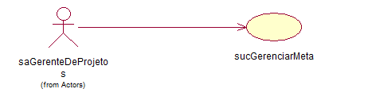

Figura 1 - Caso de Uso

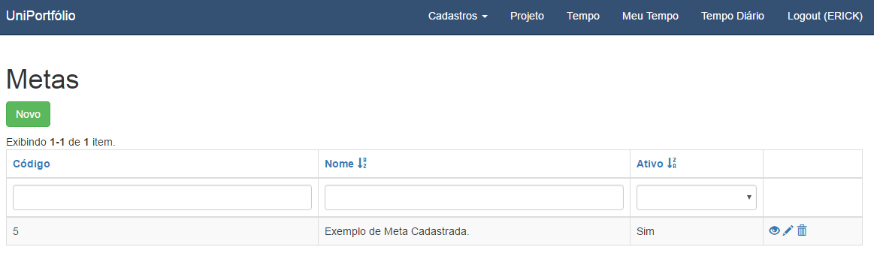

Figura 2 - Gerenciar Meta (Seleção)

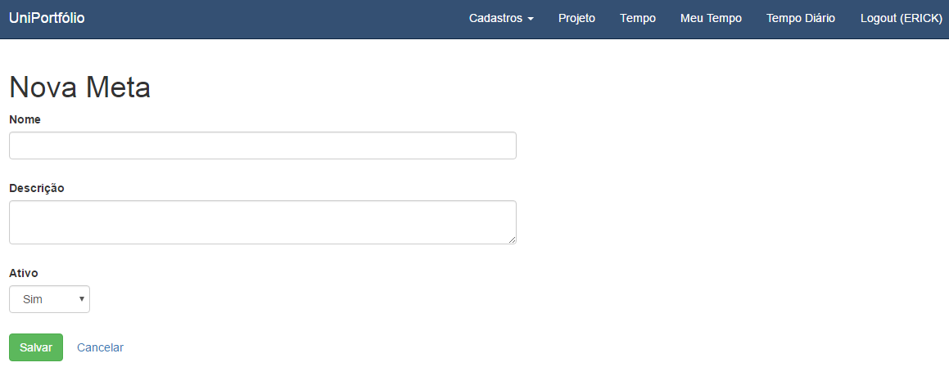

Figura 3 - Gerenciar Meta (Cadastro)

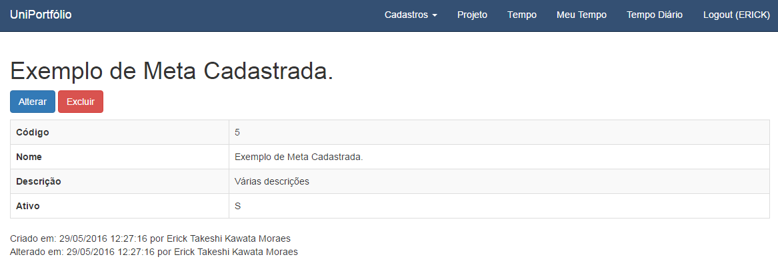

Figura 4 - Gerenciar Meta (Visualização)